简易Key-Value型
数据库软件设计报告

516030910411
宋逸凡
2017.7

目录
目录 1
一：基本信息 3
二、数据库提供的外部接口介绍 4
2.1 数据库的创建 4
2.2 读取文件 4
2.3 关闭数据库 4
2.4 储存数据 5
2.5 删除数据 5
2.6 修改数据 6
2.7 查找数据 6
三、模块实现介绍 7
四、数据库基础函数流程图 8
4.1 修改数据函数流程图 8
4.2 查找数据函数流程图 9
4.3 储存数据函数流程图 10
4.4 删除数据函数流程图 11
五、数据库特点 12
六、测试与分析 13
6.1 正确性测试 13
6.1.1 大量数据测试 13
6.1.2 非寻常测试： 14
6.1.3 综合测试： 14
6.2 性能测试 15
6.2.1 测试原始数据 15
6.2.2 数据关系图及数据分析 18
七、总结与不完善的点 31

一：基本信息
项目名称：简易key-value型数据库
主要数据结构：B+树
开发环境：Visual Studio 2015
测试环境：
机型：ThinkPad X250
内存：4 GB
处理器：Intel(R) Core(TM)i5-4300U CPU @1.90GHz 2.49GHz
概述：实现<key,value>型数据的添加、删除、修改、查找、读取正确格式的索引文件与数据文件的功能（其中key的数据类型为int，value的数据类型为string）

二、数据库提供的外部接口介绍
本次项目中我实现的数据库所设置的KeyType为Int，DataType为String，在长度上均未做限制。

2.1 数据库的创建
DataBase();
默认构造函数，默认索引文件、数据文件分布为项目同一目录下的index.txt、data.txt。
DataBase(string indexPath, string dataPath);
其中indexPath为索引文件路径名，dataPath为数据文件路径名。

2.2 读取文件
void Read();
功能为当索引文件有内容时读取索引文件并将索引信息存储到B+树中。当索引文件为空或不存在而数据文件不为空时则读取数据文件先生成索引再将索引信息存储到B+树中。

2.3 关闭数据库
void close();
功能为强制刷新数据文件写缓存，并把存在树中的索引信息存储到对应的索引文件中。同时关闭数据库，使之后再调用数据库中的功能函数时报错。

2.4 储存数据
void test_store(KeyType key, string data);
void user_store(KeyType key, DataType data);
这里的两种接口一个用于测试另一个用于用户界面，用户接口会直接输出提示信息如“储存成功”或提示数据库中已有该词条或数据库已关闭等。
其中key为待存储的关键词，data为待存储的数据。
需要注意的是数据库不支持重复存储，即若数据库中已保存此key相关数据，此次存储操作将不对数据库进⾏行任何修改（若使用用户接口，则会输出相关的提示信息）。

2.5 删除数据
void test_remove(KeyType key);
void user_remove(KeyType key);
这里与之前类似地也提供了两个接口分布用于测试和用户界面，用户接口会输出提示信息如“删除成功”或提示数据库中没有该词条或数据库已关闭等。
其中key为待删除的关键词。
若原数据库中不存在该关键词数据，此次删除操作将不对数据库进⾏行任何修改（若使用用户接口，则会输出提示信息）。

2.6 修改数据
void test_replace(KeyType key, DataType newData);
void user_replace(KeyType key, DataType newData);
这里与之前类似地也提供了两个接口分布用于测试和用户界面，用户接口会输出提示信息如“修改成功”或提示数据库中没有该词条或数据库已关闭等。
其中key为待修改的数据对应的关键词，newData为目标修改数据。
若原数据库中不存在该关键词数据，此次修改操作将不对数据库进⾏行任何修改（若使用用户接口，则会输出提示信息）。

2.7 查找数据
string test_fetch(KeyType key);
void user_fetch(KeyType key);
这里与之前类似地也提供了两个接口分布用于测试和用户界面，用户接口会输出提示信息如“查找成功，数据为：XXX ”或提示数据库中没有该词条或数据库已关闭等。这里与之前的不同点在于两个函数的返回类型不同，这是由于在测试中有时需要得到key所对应的数据而设计的。
函数中中key为待查找的数据对应的关键词。
若原数据库中不存在该关键词数据，此次修改操作将不对数据库进⾏行任何修改（若使用用户接口，则会输出提示信息）。

三、模块实现介绍
BPlus_node.cpp
B+树的节点类，实现了关于叶子节点和内部节点的相关操作，对节点包含的信息进行了封装。
BPlus_tree.cpp
B+树类，实现了B+树的相关操作，是构造数据库的基础。需要指出的是，在本次项目中B+树及其节点类的大致框架我参考了网上代码，但基本所有的关键函数我均自己在理解后并改进后重写了，另外还删除和增添了一些函数使其更适于数据库的实现。
DataBase.cpp
数据库类，将B+树进行了封装，与文件的操作进行了结合，提供了之前介绍过的一些可以直接使用的接口。
Buffers.cpp
缓存类，其中包括了写缓存Buffer与读缓存ReadBuffer，为数据库的文件操作提供了优化与便利。
Test.cpp
测试文件，main函数在其中，另外包括了功能测试、性能测试与用户界面等多个函数，其中性能测试包括每个函数的单独循环测试与混合测试。

四、数据库基础函数流程图
以下是查找、储存、删除与修改四个基础操作函数的运行流程图，需要注意的是这里提供的流程图均为测试用的版本的流程，用户版本的流程基本相同，主要只加了提示语句，故不再重复。

4.1 修改数据函数流程图
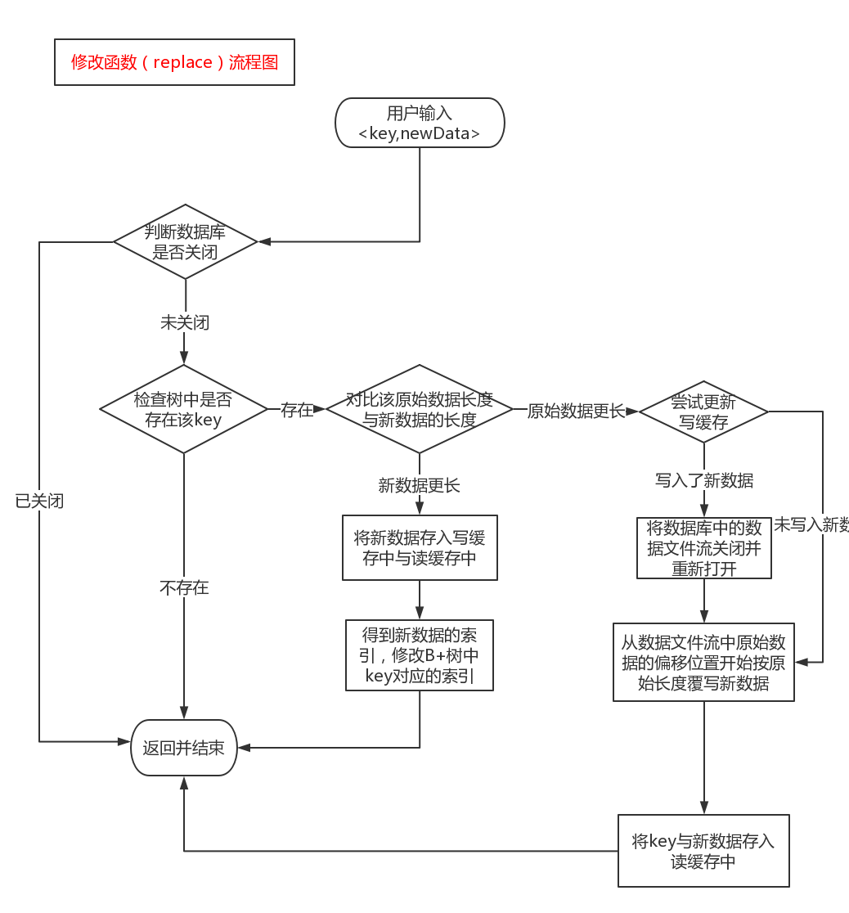

4.2 查找数据函数流程图
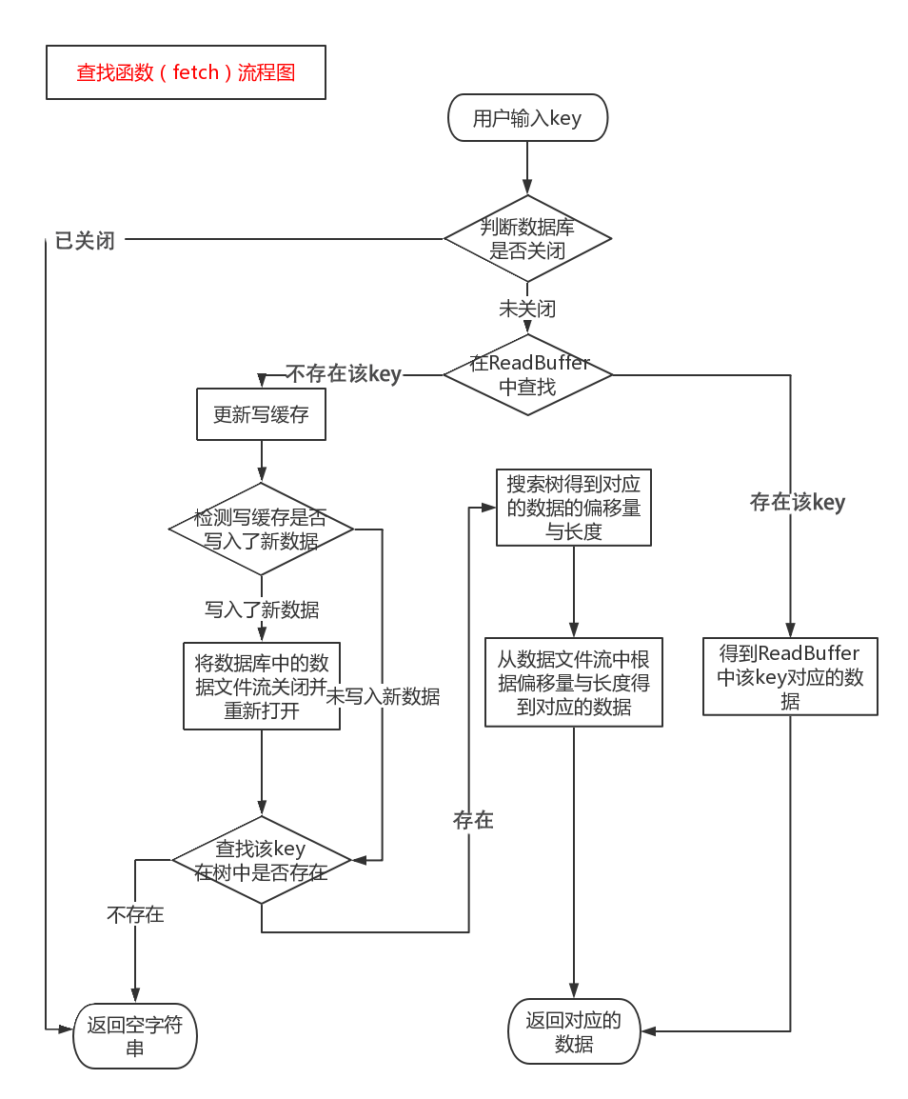

4.3 储存数据函数流程图
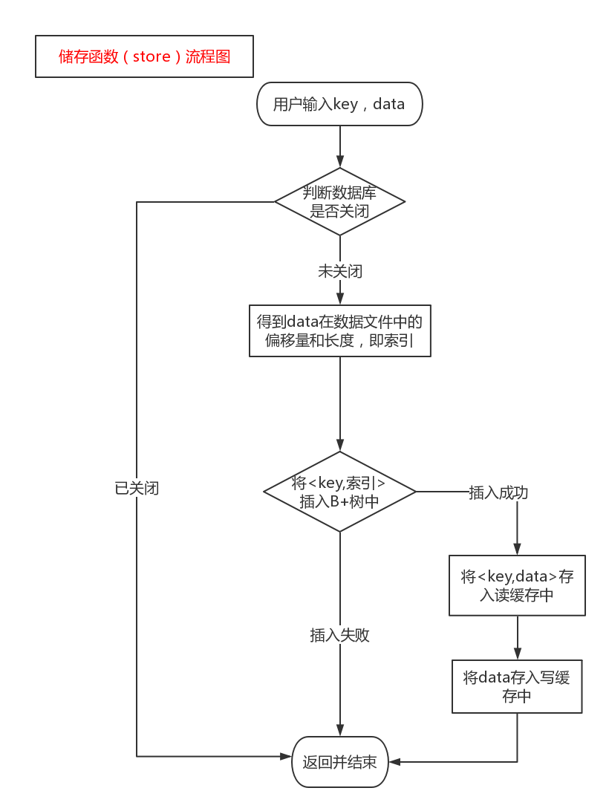

4.4 删除数据函数流程图
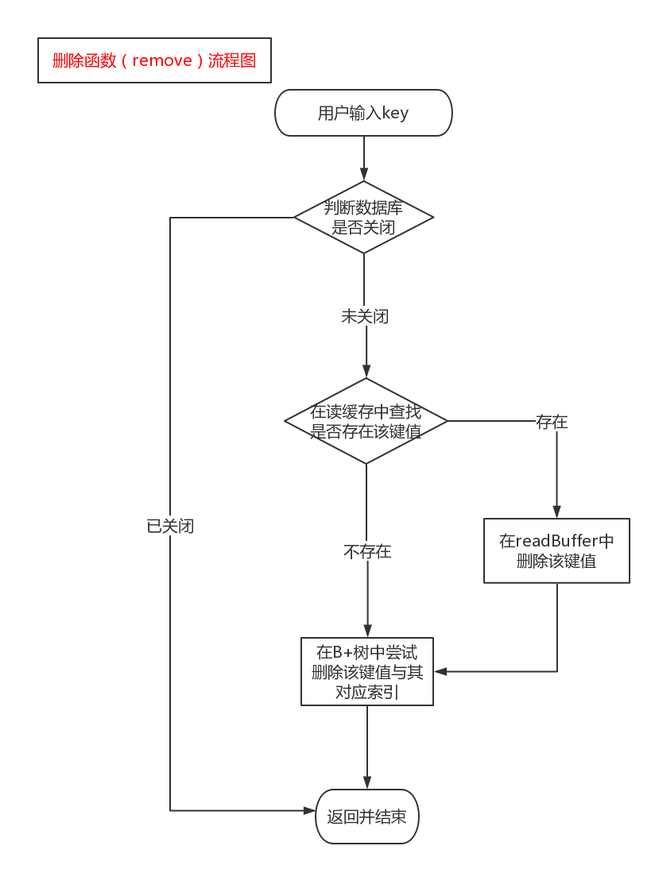

五、数据库特点
不定长的key与data：
在我这次实现的数据库中储存的key与data的每一条的长度都是没有限制的，这是通过在B+树中存储key对应的data在数据文件中的偏移量和长度来实现的，同时由于数据文件会不定期更新，而在储存等时需要得到数据文件末尾的偏移量，故数据库中存储了一个动态的虚拟的数据文件末尾的偏移量。
可以修改的B+树阶数：
B+树的阶数可以在文件中设置来达到一定程度上的性能的调节。
写缓存Buffer与读缓存ReadBuffer：
在我这次实现的数据库中我创建了两个缓存类，Buffer与ReadBuffer。
Buffer类通过暂存需要写入数据文件的数据，待其数目达到上限后再一并写入文件中，来达到减少文件开关的次数，从而减少运行时间的目的。需要注意的是在查找数据和修改数据（新数据不长于原数据）时必须先强制更新一次缓存，否则可能造成错误。Buffer类的主要数据结构为vector<string>。
ReadBuffer类则暂存最近存储、读取或修改过的一定数目的key与其对应的data，而在查找时则先在其中进行查找，若有则直接返回对应的数据。这是出于最近操作过的数据很有可能在短期内被访问这一常见的逻辑而设计的。虽然在每个函数独自测试时这个类的设计反而拖慢了一些速度，但这无疑是更便于用户的真正使用的。ReadBuffer类的主要数据结构为两个vector。

六、测试与分析

6.1 正确性测试

6.1.1 大量数据测试
大量数据测试的函数为Test.cpp中的functionTest1(int num);其正确运行的条件为项目目录下需存在空的index.txt和data.txt文件或不存在这两个文件。
测试内容如下：
建立数据库，按顺序执行下列操作：
1.以一定的格式按顺序存储n条数据；
2.读取n条数据库中的数据并对比是否符合期望；
3.读取n条不在数据库中的数据并对比返回是否正确；
4.以一定的格式修改数据库中的n条数据；
5.读取n条数据库中的数据并对比是否符合期望；
6.按顺序删除n/2条数据；
7.读取n条数据库中的数据并对比是否符合期望。
该测试主要涉及⼤大数据量下数据库的正确性。
经检验，在n分别取1000、10000、100000、1000000时，测试全部正确。

6.1.2 非寻常测试：
非寻常测试的函数为Test.cpp中的functionTest2(int num);其正确运行的条件为项目目录下需存在空的index.txt和data.txt文件或不存在这两个文件。
测试内容如下：
建立数据库，按顺序执行下列操作：
1.按顺序存储10000条数据
2.循环以下步骤n次：
1.存储一新特定键值及数据<key,data>，读取该关键字
2.存储该键值及一个不同的数据，读取该关键字
3.删除该关键字，读取该关键字
4.修改该关键字，读取该关键字
5.删除该关键字，读取该关键字
6.存储该关键字及数据<key,data>，读取该关键字
7.修改该关键字，读取该关键字
该测试中每读取一个关键字就检查是否与期望的结果相同。
该测试涉及读取、删除、修改不存在于数据库中的可能造成异常的操作和在异常操作之后正常操作的情况。
经检验，在n分别取100、1000、10000时，测试全部正确。

6.1.3 综合测试：
综合测试的函数为Test.cpp中的void functionTest3(int num);其正确运行的条件为项目目录下需存在正确格式的条目数目为num的index.txt和data.txt文件。
测试内容如下：
建立数据库，执行老师提供ppt上部分操作，先插入n条数据，后循环以下步骤n次：
1.随机读一条记录。
2.每循环37次，随机删除一条记录。
3.每循环11次，随机添加一条新记录并读取这条记录。
4.每循环17次，随机替换一条记录为新记录。
该测试中每读取一个关键字就检查是否与期望的结果相同。
该测试主要测试多种操作的随机混合的情况。
经检验，在n分别取100、1000、10000时，测试全部正确。

6.2 性能测试
性能测试的函数为test.cpp中的void readTest();void timeTest(num);void fullTimeTest();void userBehaviorTest (int num);及4个测试每个单独功能的函数。

6.2.1 测试原始数据
考虑到数据库中有许多因素可能在不同方面影响性能，故我从四方面，分别为是否存在缓存、缓存大小（在下文中提及缓存大小时均指写缓存）、B+树的阶数和数据量考虑设计了实验并测试，原始数据如下。
注：下列所有表格中的时间均为总时间且单位均为秒。

数据量 | 1000 | 10000 | 100000 | 1000000
有缓存
储存时间 | 0.007 | 0.077 | 0.815 | 8.277
查找时间 | 0.027 | 0.132 | 0.835 | 9.011
修改时间 | 0.042 | 0.236 | 2.465 | 24.8585
删除时间 | 0.005 | 0.02 | 0.192 | 2.004

数据量 | 1000 | 10000 | 100000 | 1000000
无缓存
储存时间 | 0.061 | 0.516 | 4.885 | 48.987
查找时间 | 0.01 | 0.078 | 0.67 | 6.928
修改时间 | 0.056 | 0.483 | 4.607 | 46.265
删除时间 | 0.005 | 0.02 | 0.192 | 2.072

数据量 | 1000 | 10000 | 100000 | 1000000
缓存大小为1000
储存时间 | 0.011 | 0.177 | 2.256 | 21.548
查找时间 | 0.025 | 0.088 | 0.781 | 9.091
修改时间 | 0.042 | 0.3 | 3.483 | 31.598
删除时间 | 0.004 | 0.019 | 0.249 | 2.032
缓存大小为5000
储存时间 | 0.007 | 0.073 | 0.892 | 9.927
查找时间 | 0.026 | 0.119 | 0.896 | 9.278
修改时间 | 0.048 | 0.407 | 2.732 | 26.335
删除时间 | 0.004 | 0.031 | 0.197 | 2.192
缓存大小为10000
储存时间 | 0.007 | 0.077 | 0.815 | 8.277
查找时间 | 0.027 | 0.132 | 0.835 | 9.011
修改时间 | 0.042 | 0.236 | 2.465 | 24.8585
删除时间 | 0.005 | 0.02 | 0.192 | 2.004
缓存大小为50000
储存时间 | 0.007 | 0.057 | 0.728 | 7.378
查找时间 | 0.021 | 0.092 | 0.727 | 9.339
修改时间 | 0.041 | 0.246 | 2.515 | 25.488
删除时间 | 0.006 | 0.019 | 0.19 | 2.157

数据量 | 1000 | 10000 | 100000 | 1000000
B+树阶数为4
储存时间 | 0.007 | 0.058 | 0.83 | 8.58
查找时间 | 0.022 | 0.093 | 0.872 | 11.438
修改时间 | 0.034 | 0.23 | 2.755 | 27.514
删除时间 | 0.003 | 0.01 | 0.044 | 0.566
B+树阶数为10
储存时间 | 0.007 | 0.073 | 0.723 | 8.278
查找时间 | 0.022 | 0.109 | 0.86 | 9.97
修改时间 | 0.035 | 0.282 | 2.488 | 25.891
删除时间 | 0.002 | 0.01 | 0.089 | 0.846
B+树阶数为30
储存时间 | 0.007 | 0.077 | 0.815 | 8.277
查找时间 | 0.027 | 0.132 | 0.835 | 9.011
修改时间 | 0.042 | 0.236 | 2.465 | 24.8585
删除时间 | 0.005 | 0.02 | 0.192 | 2.004
B+树阶数为60
储存时间 | 0.008 | 0.08 | 0.812 | 8.402
查找时间 | 0.026 | 0.106 | 0.838 | 9.322
修改时间 | 0.041 | 0.312 | 2.602 | 25.236
删除时间 | 0.005 | 0.052 | 0.335 | 3.857

数据量 | 1000 | 10000 | 100000 | 1000000
读取索引时间 | 0.001 | 0.012 | 0.101 | 1.31
读取数据时间 | 0.016 | 0.207 | 1.701 | 15.6
关闭数据库时间 | 0.022 | 0.067 | 0.486 | 4.91

数据量 | 1000 | 10000 | 100000 | 1000000
有读缓存模拟用户操作时间 | 0.003 | 0.02 | 0.105 | 1.367
无读缓存时间 | 0.023 | 0.146 | 0.874 | 8.251

6.2.2 数据关系图及数据分析
先要说明的是在本节中的图像的纵坐标单位均为微秒，且单次操作数据均为由上一节的数据平均得到的。且未注明测试条件的环境为：有缓存，写缓存大小为10000，B+树阶数为30。
首先我分别做了有无缓存的情况下数据量与各项函数的单次运行时间的图像如下，从图中大致可以看出两种情况下各种操作之间运行时间的大小关系，且可以明显看出两图中储存操作图像的相对位置相差较大，这是很好理解的，写缓存会使储存操作的速度会获得最显著的提升。
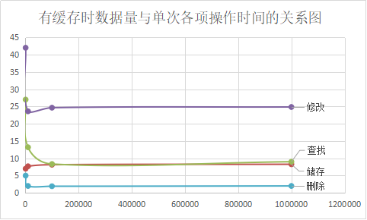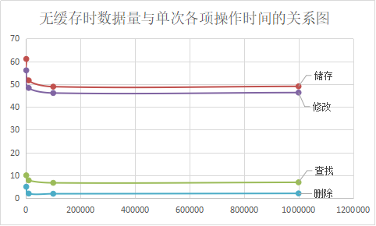

接下来我做了有无缓存时各种单项操作的图像与对比图像如下。
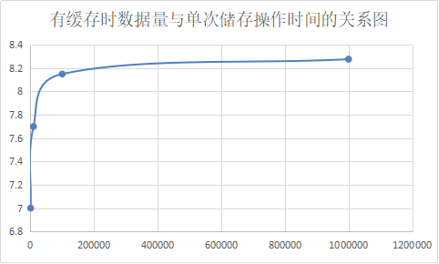
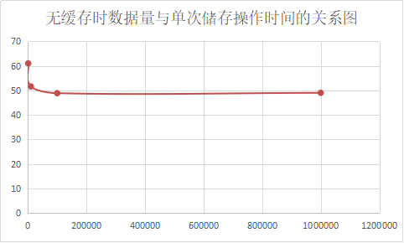
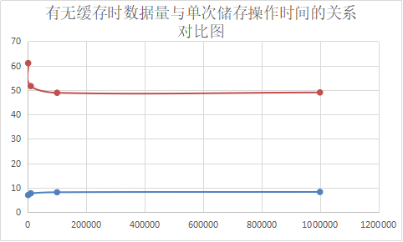
从图像中可以很明显地看出单次储存时间在有缓存的情况下要短许多。但让我稍微有些不解的是在数据量较小时两种情况下的操作时间变化趋势并不很一致。据我返现这或许是由于在数据量较小时总时间较短，而运行时间又总与电脑状况有一定的关系造成的，但囿于时间限制没有做过多的探索。
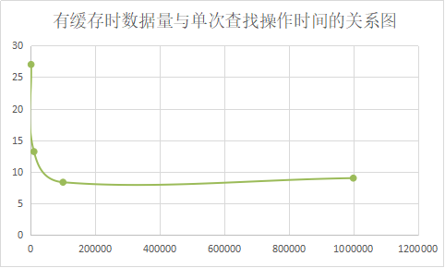
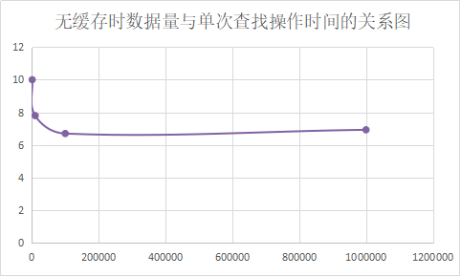
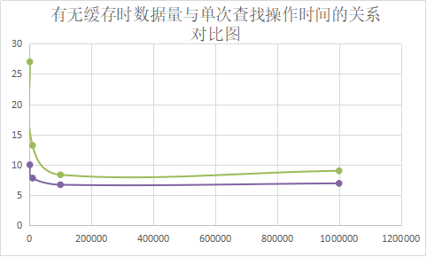
从图像中可以看出单次查找时间在有缓存的情况下反而要比无缓存的情况要长。这其实也是很好理解的，因为这里的测试是按顺序查找的，故读缓存在整个过程中没有起到任何的作用，反而浪费了一些每次查找数据时首先在其中查找的时间。但这并不意味着读缓存没有必要存在，如下图是我做的更符合用户使用习惯的测试下两种情况下的单次查找时间对比。
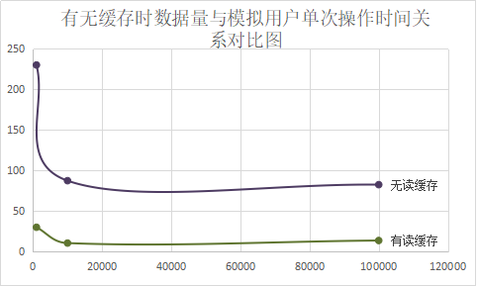
显而易见，在查找刚刚操作过的数据频率较高的情况下，有读缓存无疑会在性能上带来不少提升。这也正是设计读缓存的目的所在。
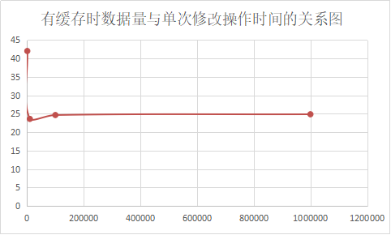
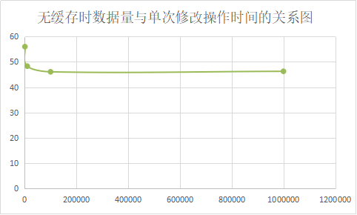
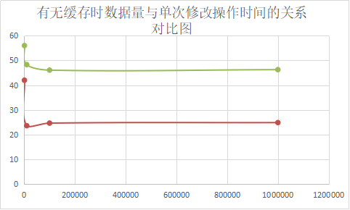
在上图中可以看到有缓存时单次修改时间也显著缩短了，不过要说明的是这里设计测试时有出于凸显这一效果的想法，我在修改数据时是以先修改n/2条比原来要短的数据再修改n/2条比原来要长的数据的，这样可以使写缓存的作用更加凸显，然而这里也存在一个问题，由于写缓存的存在，若在测试时间隔修改比原来长和比原来短的数据则会发生需要极其频繁地更新并打开关闭文件的情况，而在这种情况下有写缓存的版本运行速度便大大减慢，我目前还没有想出解决这一问题的办法，囿于时间也没有做那种情况下的具体测试，这是本次设计数据库的一大遗憾。

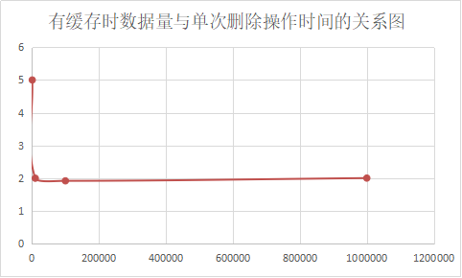
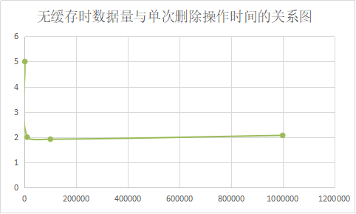

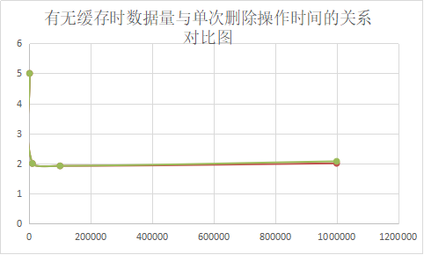
从上图中我们可以看出有无缓存对删除操作的时间基本毫无影响，这也是正常的，在我的设计中删除操作中涉及缓存的操作很少。
之后我又做了在缓存大小不同时数据量与各种操作时间的关系图，希望能发现一些结论。

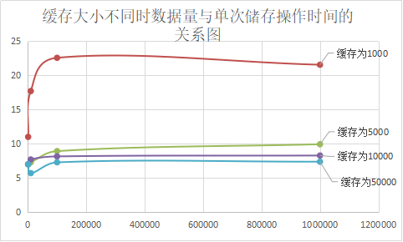
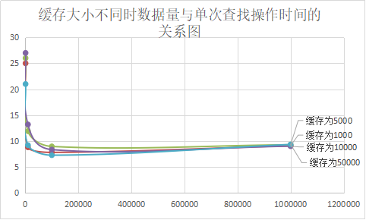
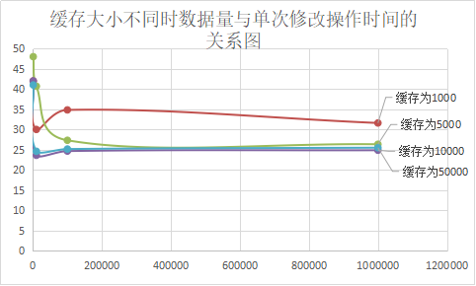
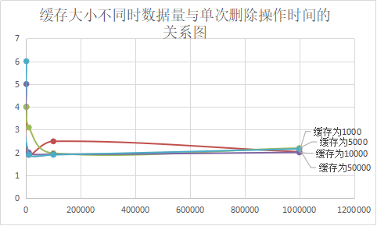
从上面的几张图中可以比较明显地看出，缓存大小对储存操作和修改操作的影响较大，这是符合之前有无缓存对比测试的结论的，另外还可以发现，在缓存大小达到一定量之后再增大对于性能的提升基本不再起作用，据我个人所了解的有限的知识我猜测这是由于电脑本身有单次写入文件的上限所导致的，但我没有具体地探究过这个上限究竟是多大。
再之后我修改了B+树的阶数并再次进行了类似的测试，结果如下。
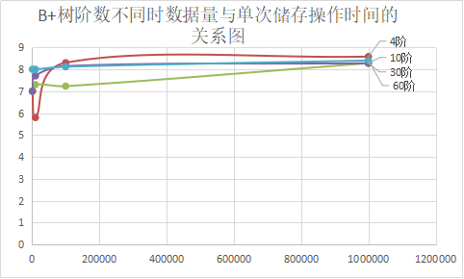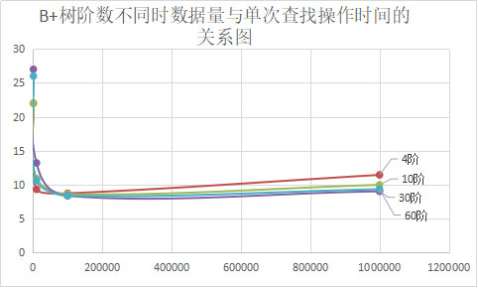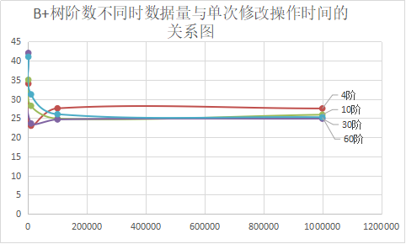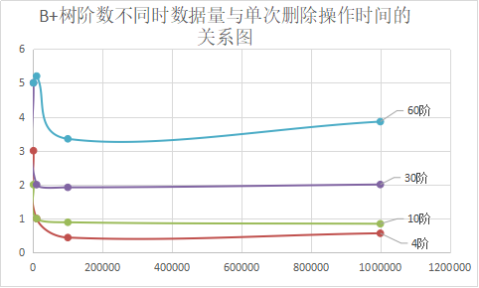
从图中可以看出在我测试的范围内B+树的阶数对删除操作的影响最大，阶数越低删除操作越快，我猜想这是由于在删除操作中比较可观的一部分时间是用于在节点中搜寻对应的键值所导致的结果。另外还可以看出除了删除操作之外另外三种操作均是阶数越大性能越好，但相对差距不甚明显，或许应该再设置几组相差更大的阶数作为对照才合适，这里在整理数据之后才发现这一问题，囿于时间我无法做进一步的探究，这也是一大遗憾。
再之后我做了读取已有的文件时在两种情况（只有数据文件和有数据文件和索引文件）下的时间对照图。
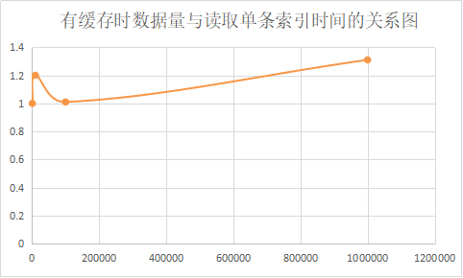
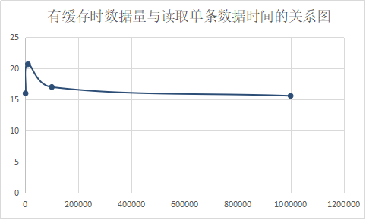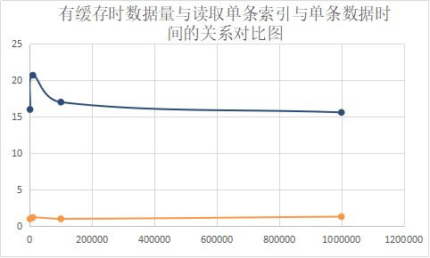
从图中可以明显地看出读取索引文件的速度要快很多，这也很好理解，因为B+树中存的本身就是索引条目，故读索引文件时直接读取处理就可以存储，而读数据文件时还要识别并生成对应的索引，速度明显会慢一些。
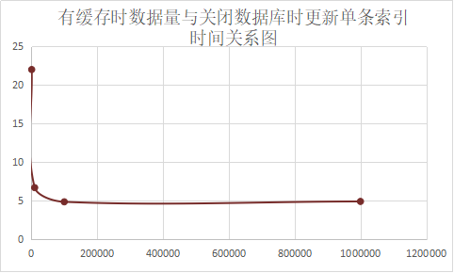
最后这是在关闭数据库保存将树中的索引导出到文件中时所花费的时间与数据量的对比，基本仅作为记录，并无太多可以分析的东西。
另外，总得看下来很容易发现在数据量较小时曲线的变化趋势经常会比较令人费解，我个人认为这可能是多方面原因所导致的，一方面当然是测量的误差，在数据量较小时统计上的误差较易出现，另外我个人猜测与电脑运行特点也有一定的关系，或许在数据量较大，运行时间较长时整体状态会较为稳定一些，此外，在数据量较小时，花费在一些零碎的函数上的时间可能也会凸显，导致结果可能会与预料的有差别。

七、总结与不完善的点
在本次设计数据库的过程中，我认为最大的不完善的地方就是删除功能的设计，我最终实现的数据库中在删除了某条记录之后是不会对数据文件进行操作的，这主要是出于不知道有什么可以比较好的重利用空间的方式的考虑，若用空字符串覆盖原数据似乎并不会节省空间，而把所有删除数据之后的数据前移的方法代价过大，将新数据插入到原有的位置的做法又需要记录空白串位置，我想到的唯一可能可行的方法就是设计一个全面整理数据与索引文件的函数，但其工作量显然较大，且囿于时间限制我就没有采取该方法，故在删除时仅仅删除了数据所对应的索引，在功能上并没有问题。
另外在时间性能上，我最后写的有缓存的版本在一定情况下会面临频繁的开关文件操作，这可能会导致某些时候性能不够好，但目前我还没有想出两全的办法。
此外，在写B+树时我参考了网上的框架，但后来发现其中bug层出不穷，故将关键函数基本重重写了一遍，但在有些地方我感觉自己处理得并不够好，比较笨拙，这在根本上势必会影响数据库的性能。这也是比较大的遗憾。

